**Als sprekers zijn uitgenodigd:**

**Titel: Sociale Robotica op zijn Japans**

*Waar het beeld van robots en AI zowel in de westerse wetenschap (Hawking et al) als sciencefiction (Terminator, The Matrix, Ex Machina) vaak erg pessimistisch is en nogal eens uitloopt op de vernietiging van de mensheid, daar is de houding t.o.v. robots en AI in Japan doorgaans veel positiever. Jos de Mul legt uit dat dit wel eens samen zou kunnen hangen met een verschil in levensbeschouwing en religie (christendom vs. boeddhisme/shintoïsme).*

**Prof.dr. Jos de Mul** is hoogleraar wijsgerige antropologie aan de Erasmus School of Philosophy, Erasmus Universiteit Rotterdam. Daarnaast was hij gasthoogleraar en fellow aan de University of Michigan, Fudan University Shanghai, het Institute for Advanced Study in Princeton, en Ritsumeikan University in Kyoto. Zie voor een uitgebreid CV en (deels daar downloadbare) publicaties [www.demul.nl](http://www.demul.nl)

Afbeelding met persoon, man, kostuum, muur

Beschrijving is gegenereerd met zeer hoge betrouwbaarheid

**Titel: Denk jij al als een robot?**

*Doe mee aan de test. De grote vragen van Artificial Intelligence gaan immers niet over computers en algoritmen, maar over wat het betekent om mens te zijn.*

**Ir Pieter van Boheemen** is onderzoeker aan het Rathenau Instituut, waar de impact van wetenschap, technologie en innovatie op de samenleving wordt onderzocht. Hij is opgeleid als biotechnoloog aan de TU Delft, maar onderzoekt nu vooral de impact van digitalisering en de versmelting van biotechnologie en digitalisering. De mogelijkheden van AI komen bijvoorbeeld terug in recent onderzoek van hem naar de digitalisering van onze nieuwsvoorziening, de impact van blockchain en het analyseren van de Nederlandse cyberweerbaarheid.

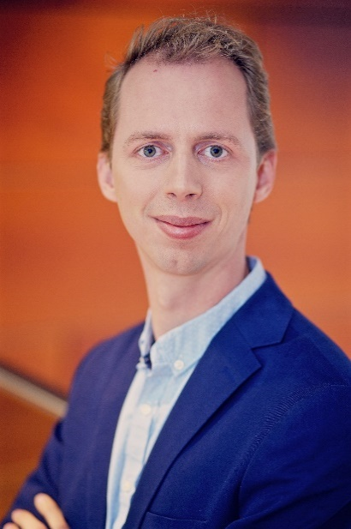

Afbeelding met man, persoon, kostuum, stropdas

Beschrijving is gegenereerd met zeer hoge betrouwbaarheid

**Titel: Wij hebben deugden nodig om AI in goede banen te leiden**

*We moeten af van die twee extremen: ofwel gaat AI al onze problemen oplossen; ofwel brengt AI de mensheid om zeep. Het wordt iets ertussen in. Het hangt er vanaf welke deugden wij cultiveren en manifesteren tijdens het ontwikkelen en toepassen van AI (Shannon Vallor: Technology and the Virtues).*

**Dr. Ir. Marc Steen** werkt als senior onderzoeker bij TNO; in het programma VWData onderzoekt hij hoe we de transparantie van algoritmen kunnen verbeteren.

Zie: [marcsteen.nl](http://marcsteen.nl)

Blogs:

[marc steen.nl](mailbox://C:/Users/tonvoets/AppData/Roaming/Thunderbird/Profiles/3yci85os.default/Mail/pop.xs4all.nl/marcsteen.nl), [dear engineer blog.wordpress.com](https://dearengineerblog.wordpress.com/),  [responsible data innovation.org](http://responsibledatainnovation.org/), [innovation for wellbeing.org](http://innovationforwellbeing.org/)